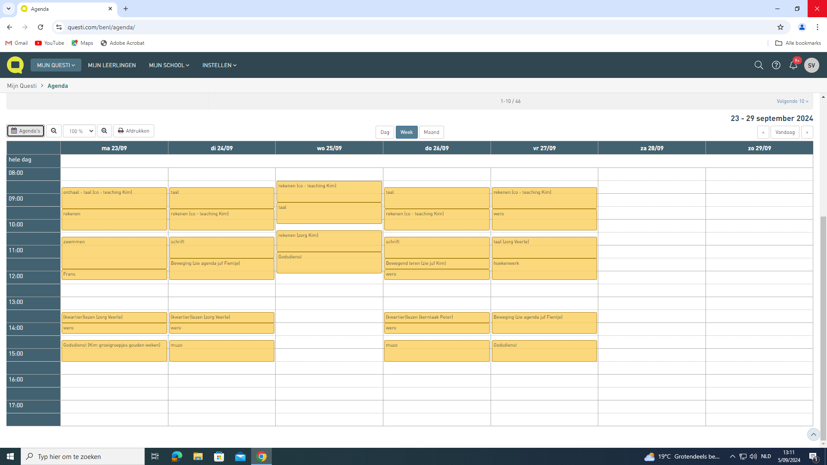
Zwemweek L1 – schooljaar 2024 – 2025 – juf Stefanie

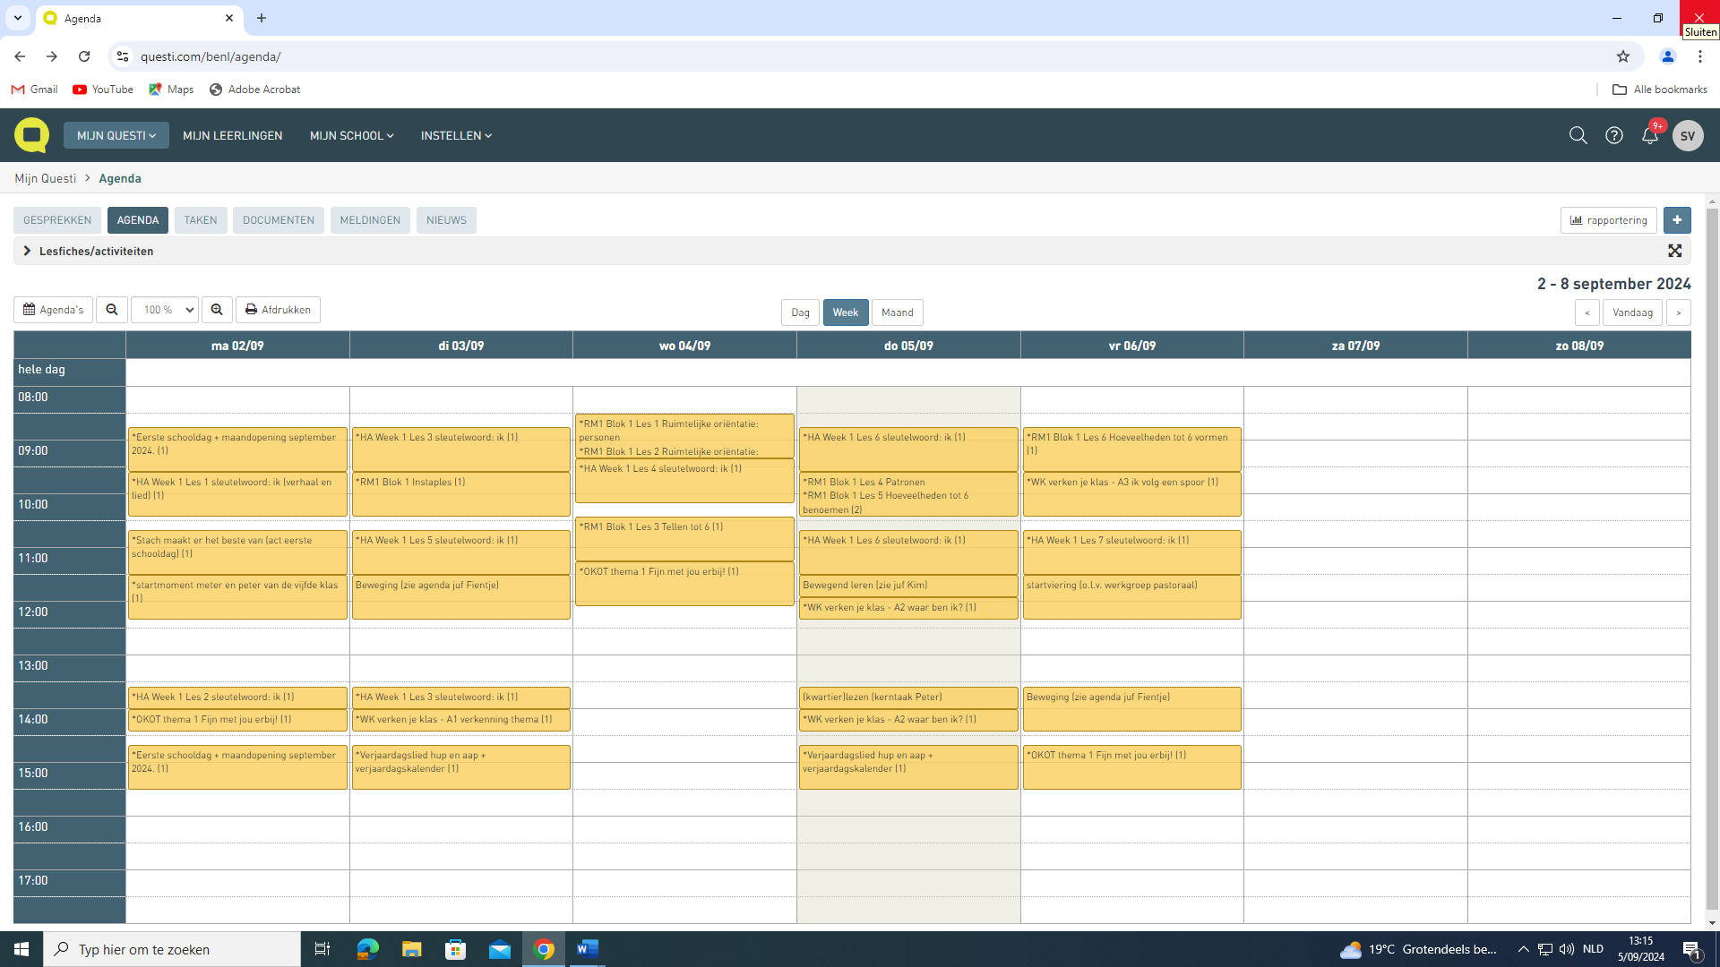
Niet zwemweek L1 – schooljaar 2024 – 2025 – juf Stefanie

